06.04.2021
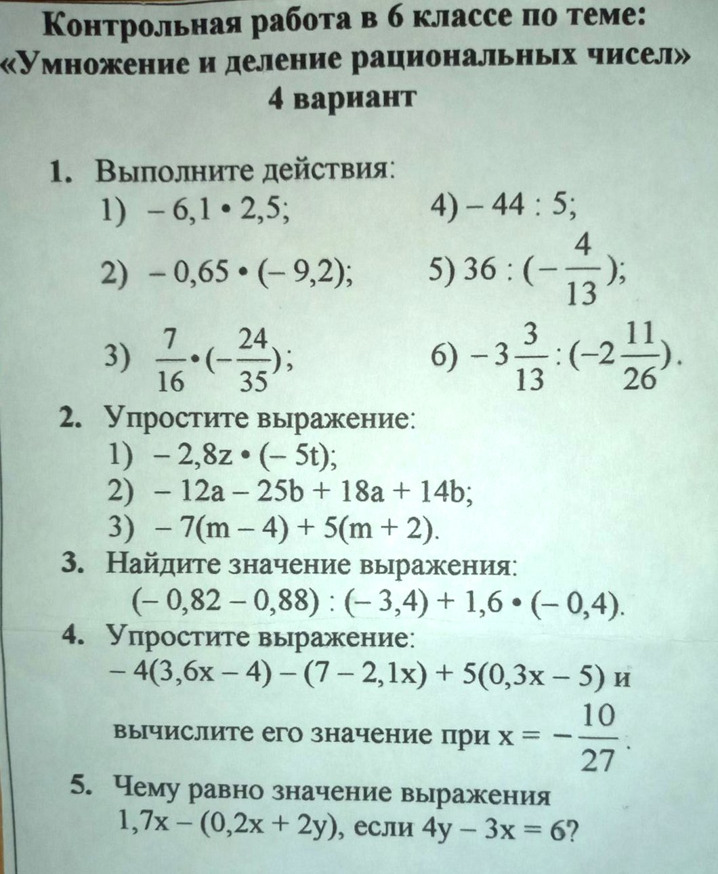
Повторить параграфы 37 – 40, выполнить домашнюю контрольную работу.
07.04.2021
Повторить параграфы 37 – 40.
08.04.2021
Параграф 41, решить № 1139.
09.04.2021
Параграф 41, решить № 1145, 1149.

